当涂县政务信息化项目建设方案

项目名称：当涂县政务信息化项目管理信息系统

申报单位：当涂县大数据中心（盖章）

编制单位：当涂县大数据中心

编制日期：2021年9月10日

目 录

第一章 项目概述 4
1.1 项目名称 4
1.2 项目建设方案编制依据 4
1.3项目概况 4
1.3.1 项目背景 4
1.3.2 建设目标 5
1.3.3项目建设的意义和必要性 5
1.3.4 部门业务需求说明 6
1.3.5本期建设任务 7
第二章 业务需求分析 7
2.1业务功能、业务流程和业务量分析 7
2.2系统功能和性能需求分析 10
第三章 总体建设方案 11
3.1建设原则 11
3.2总体建设任务 13
3.3系统总体结构和逻辑结构 13
3.3.1系统总体结构 13
3.3.2部署架构 14
3.4技术路线 15
第四章 本期软硬件项目建设方案 16
4.1 系统设计 16
4.1.1信息资源数据库设计 16
4.1.2系统功能设计 17
4.2 网络系统设计 39
4.3安全系统设计 39
4.4软硬件部署设计 44
4.5资源共享设计 47
第五章 项目运维管理 48
5.1人员配置计划 48
5.2人员培训方案 48
5.3实施进度计划 50
第六章 效益指标分析 51
6.1.经济效益 51
6.2社会效益 51
第七章 软硬件设备配置清单 52
第八章 注意事项 55

第一章 项目概述

1.1 项目名称
当涂县政务信息化项目管理信息系统

1.2 项目建设方案编制依据
1、《当涂县县级政务信息化项目建设管理办法》（当政办〔2021〕20号）
2、《GB/T 16680-1996 软件文档管理指南》
3、《GB/T 8567 计算机软件产品开发文件编制指南》
4、《GA/T 483-2004 计算机信息系统安全等级保护工程管理要求》
5、《GB/T 11457 软件工程术语》
6、《GB/T 17544-1998 信息技术 软件包 质量要求和测试》
7、《GB/T 14394-2008 计算机软件可靠性和可维护性管理》
8、《GB/T 19668.1-2014 信息技术服务 监理》

1.3项目概况

1.3.1 项目背景
为加强我县信息化项目统筹规划和统一管理，提高项目建设水平和资金使用效率，实现全县政务信息资源共享应用，当涂县数据资源管理局根据《当涂县县级政务信息化项目建设管理办法》（当政办〔2021〕20 号）要求，搭建当涂县政务信息化项目管理信息系统，实现信息化项目全流程、分阶段管理，有效推动信息化基础设施集约建设和信息资源共享，提高全县信息化项目建设水平和建设资金使用效益。同时，信息化项目管理信息系统为推动我县政务信息化管理走向规范化、制度化、科学化，维护政令畅通，确保各项决策部署落实到位具有重大意义。

1.3.2 建设目标
按照信息化管理规定，合理运用信息化技术手段，完善信息化项目建设全过程的管理，实现对全县信息化项目规划与审批、建设与资金等全流程、分阶段管理，着力推进和解决各个阶段之间和阶段内部实施过程中出现的各类问题，保障政府投资的信息化项目按序、按时、按质建设，实现项目规范化管理。

1.3.3项目建设的意义和必要性
信息化建设项目涉及面广，项目管理过程复杂。建设当涂县政务信息化项目管理信息系统，能有效推动信息化基础设施集约建设和信息资源共享，提高全县信息化项目建设水平和建设资金使用效益。同时，信息化项目管理系统为推动我县政府信息化管理走向规范化、制度化、科学化，确保各项决策部署落实到位具有重大意义。
- 节约财政资金，对社会有重要意义
节约财政资金，对社会有重要意义。每年信息化项目申报数量很多，很多项目建设内容存在一定的相同性、相似性，也可能存在一些重复建设的功能，通过系统对申报项目进行管理，从源头规避重复建设的可能性，以此达到节约财政资金的效益。
- 建设数字政府需要信息化产品把控
提高政府数字化建设水平，需要对项目申报、备案、建设、验收、运维等过程进行全生命周期管理。需要统一申报标准，规范信息化项目建设内容，构建数字城市服务底座能力，从而打造集约性、节约性政府。

1.3.4 部门业务需求说明
- 需加强对项目资金的管理
需对项目建设的资金拨付进行管理，保障项目资金被合理申请和使用，对项目资金进行统计分析，方便识别风险。
- 需加强对项目申报流程的管理
需从项目的申报、审核、实施、验收到项目的运维，全流程管控信息化项目建设流程，确保建设内容和建设质量满足要求。
- 需加强对申报材料的管理
需加强对项目文档的管理，可根据建设项目名称随时查看建设申报材料，全程无纸化办公，节约资源，提升办事效率。
- 需规范全县信息化项目的建设标准
需统一全县信息化项目的建设标准，从全县出发，整体规划城市信息化建设方向，统一规划信息化项目建设。
- 需加强对部门的绩效考核
制定全县信息化建设考核指标，对申报项目整体建设情况进行考核，把控项目的建设质量。

1.3.5本期建设任务
本期任务建设当涂县信息化建设项目管理系统，包含信息化项目工作门户、信息化项目库管理、信息化项目申报管理、信息化项目审批管理、信息化项目查询统计、绩效评价、系统对接等应用。

第二章 业务需求分析

2.1业务功能、业务流程和业务量分析
1、业务功能
信息化项目管理系统内容覆盖了项目从申报到绩效评价的全过程，由数据资源管理局发起项目征集工作，各委办局按照征集信息及年度工作目标任务提交部门的建设项目。数据资源管理局会同财政局等相关部门对申请材料进行审核，通过评审的项目才可立项建设；项目实施过程中，制定项目建设节点，监控项目建设进度；项目建设单位可线上发起项目的验收申请，由专家依据建设材料对项目建设内容进行验收。
2、业务流程
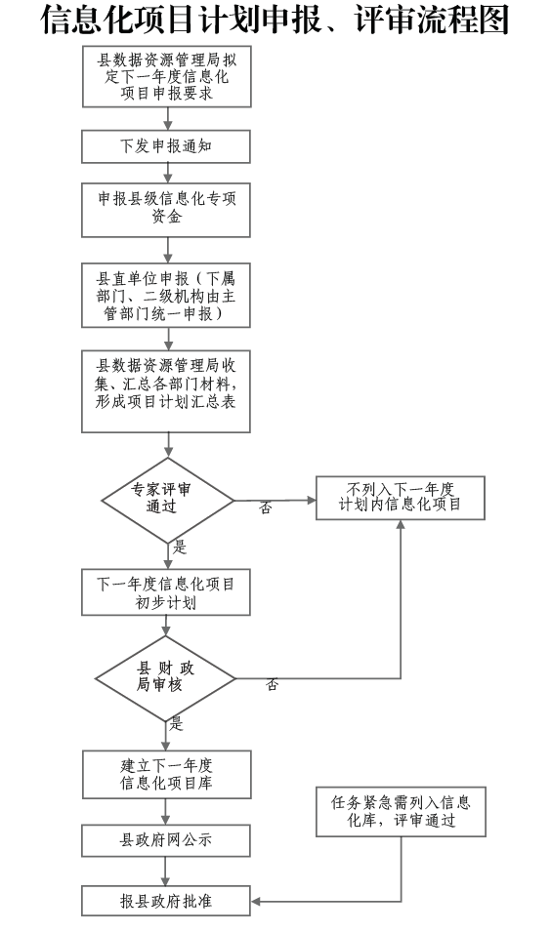
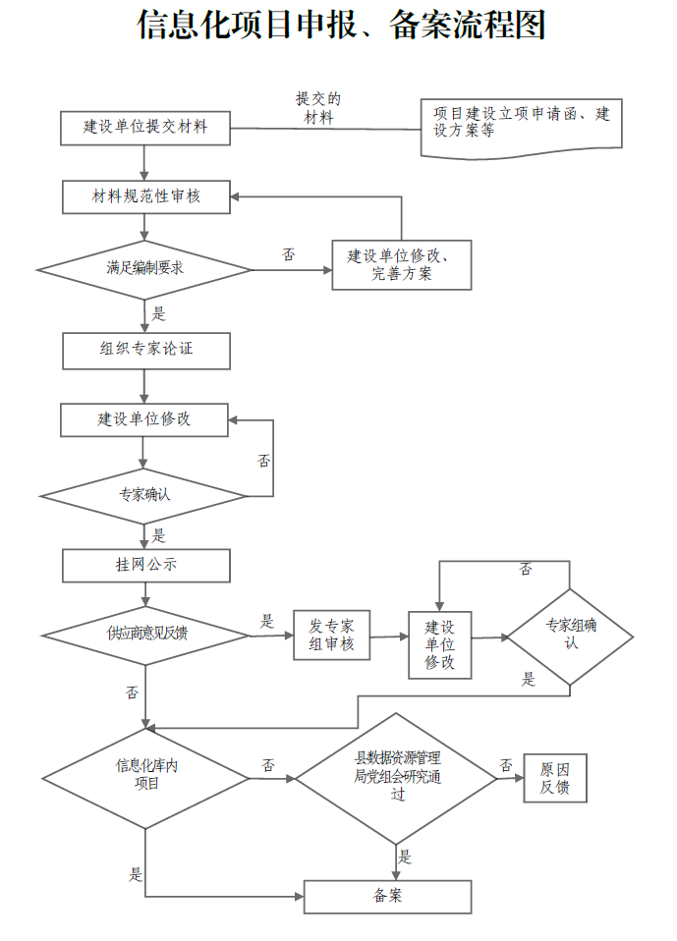
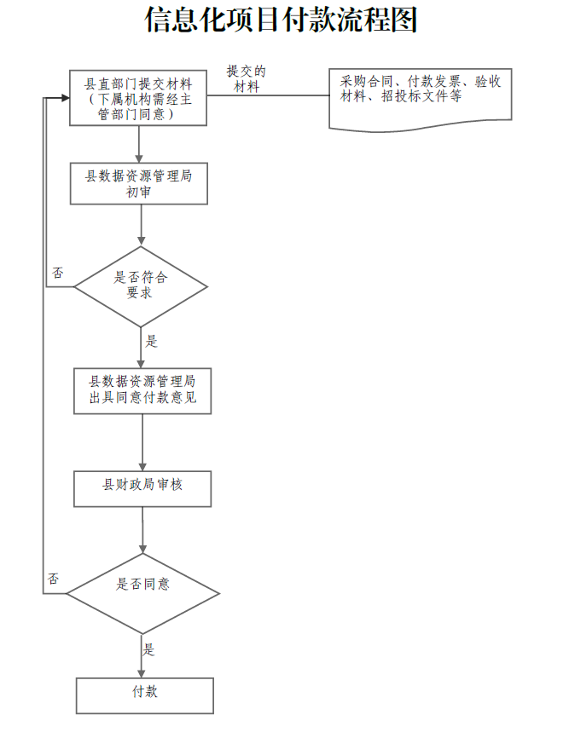
3、业务量分析
按照实际情况，信息化项目管理系统在网络上传送的数据主要是文字、数字和图片，依据总体设计思想，本着据实测算，留有余地的原则，系统一年的数据量大约300G。

2.2系统功能和性能需求分析
当涂县信息化建设项目管理系统建设任务包含信息化项目工作门户、信息化项目库管理、信息化项目申报管理、信息化项目审批管理、信息化项目查询统计、绩效评价、系统对接等应用。
1、符合中央和省市县关于政务信息系统的性能要求。
2、在网络稳定的环境下，操作性界面单一操作的系统响应时间＜1 秒。
3、系统应提供7×24 小时的连续运行，平均年故障时间＜1天，平均故障修复时间≤60 分钟。并应建设应急响应预案。
4、具有较强的系统安全性和灾难恢复能力，具备科学、合理、严密的数据库备份及还原功能，在数据安全性方面做到万无一失。
5、系统应提供开放、统一的数据接口，明确系统内部的数据通讯协议，系统之间的数据交换标准，与第三方软件做好数据接口对接。
6、系统应支持开放标准的底层组件的调用API接口及SDK，支持整合不同的异构系统和数据库，完成系统的整合。
7、应具备对操作系统、数据库、中间件之间的匹配调优能力。

第三章 总体建设方案

3.1建设原则
按照先进性、实用性、可靠性、兼容性、开放性、共享性、可扩展性、高安全性的原则，构建一个网络互联互通、信息资源共享、业务有效集成、应用功能完备的信息化项目管理系统。
1、先进性。系统建设时应充分考虑技术的发展方向，应用目前业界先进成熟的软件技术和设计理念，强调系统底层的规范性、健壮性和架构弹性，满足需求持续扩展的要求。
2、实用性。业务管理实用作为第一要素考虑，建成符合政府办公管理模式、业务流程、制度规范的业务系统。通过整体规范的用户界面设计，力求界面风格一致，美观大方、操作便捷易学易用，整体用户体验符合当前主流趋势。
3、可靠性。平台应提供适当的容错和备份恢复功能，确保系统的可靠运行。保证在高并发的情况下有高效的性能，保证用户使用。平台具有广泛的兼容性，保证用户的使用体验。
4、开放性。系统各模块采用共同技术标准构成一个开放的、易扩充的、统一软件的系统。全面支持跨硬件平台、跨操作系统、跨数据库，在平台扩充和升级时能够实现平滑过渡。
5、共享性。系统在设计时应保证系统数据在各业务模块、各子平台之间的互联互通。同时通过互联共享，促进信息资源满足行业内各部门的工作需求。
6、可扩展性。考虑到平台改版建设是一个渐进式的过程，后续将会应对需求的变化补充新的功能，可以实时地增加或减少应用模块，实现新需求的快速响应。为现有的业务软件提供接口，保证用户将来根据需要，进行灵活的软件升级和系统扩容。
7、高安全性。具有完善的认证和授权访问控制管理。访问平台必须进行身份认证，且只能访问其权限范围内的应用系统，能有效保证网络传输和存储的信息的机密性、完整性和不可抵赖性。系统对用户的各类操作进行详细的记录，方便管理人员进行管理、审计和统计工作。

3.2总体建设任务
本期任务包含信息化项目工作门户、信息化项目库管理、信息化项目申报管理、信息化项目审批管理、信息化项目查询统计、绩效评价、系统对接等应用。

3.3系统总体结构和逻辑结构

3.3.1系统总体结构
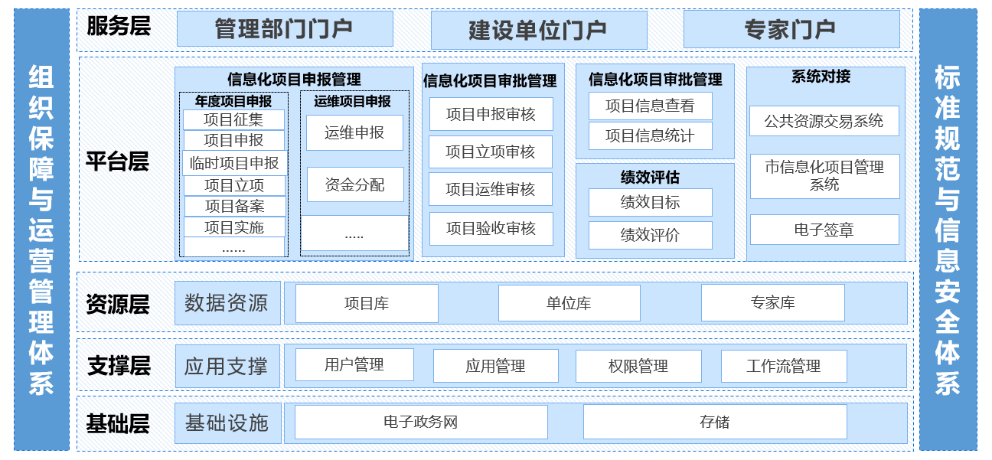
1、基础设施层
利用政务云平台提供的网络资源、服务器资源、存储资源等现有基础设置资源，为系统部署提供基础设施资源保障。
2、应用支撑层
包括用户管理、应用管理、权限管理和工作流管理等支撑服务，为平台建设提供应用支撑保障。
3、数据资源层
涉及到项目库、专家库等数据资源库。
4、应用平台层
应用平台层为规划的系统功能，主要包含信息化项目申报管理、信息化项目审批管理、信息化项目资产管理、信息化项目统计查询、绩效评价、系统对接等内容。
5、终端服务层
为领导、部门领导提供信息化项目统计决策服务，为建设单位提供项目申报及管理途径，为专家提供项目评审等。

3.3.2部署架构
系统部署在电子政务外网区域，对政务外网区域进行分区分层的结构规划，共包括外网映射区、应用区、数据存储区。外网映射区中部署反向代理服务，所有的web请求通过代理进入业务服务器，部门前置区在部门，平台在部门前置区部署交换节点；应用区包含了信息化项目管理系统的所有子系统的安装部署区域，区域通过防火墙和外网映射区隔离，保证应用安全。数据存储区包含了所有的数据存储服务，通过防火墙进行隔离，进一步加强数据的安全保障，系统部署架构如下图：
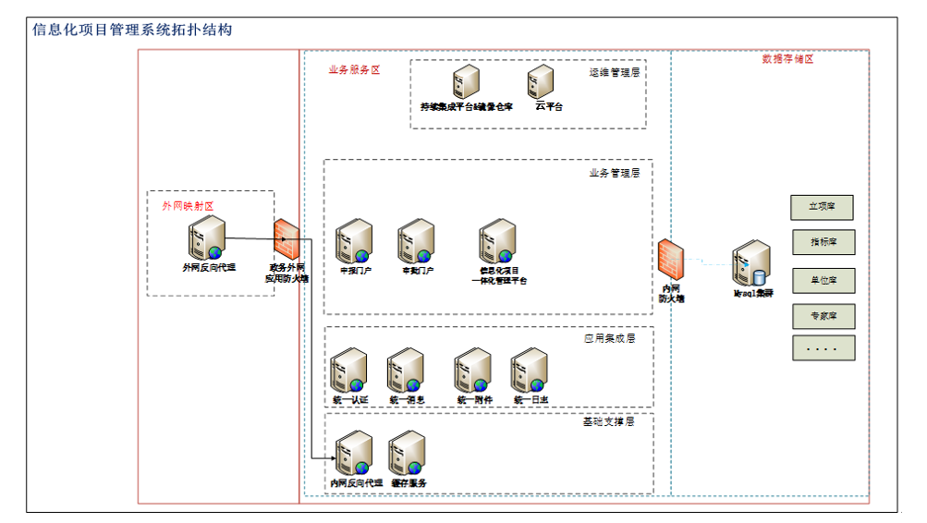

3.4技术路线
1、信息化建设项目管理系统采用Java EE技术路线，实现分布式、容器化模块部署。采用三层体系架构，将Web表示层、中间业务逻辑层、数据库层三层分别独立开来，提升系统运行性能，方便运行维护管理。
2、提供安全、稳定、标准的系统应用接口，便于第三方调用。
3、良好的安全性。数据在传输、存储应用中充分考虑信息安全，确保数据在任何一个阶段都不会丢失、截取。
4、支持主流的数据库系统，具有分布式事务功能，支持消息服务。
5、支持组件化开发，提供良好的可扩展性和容错性。
6、支持负载均衡和群集技术，提供良好的可扩展性和容错性。
7、具备较强的兼容性。支持绝大多数浏览器（包括IE内核和非IE内核，以及移动版浏览器）。

第四章 本期软硬件项目建设方案

4.1 系统设计

4.1.1信息资源数据库设计

4.1.1.1项目申报
项目征集包括公告标题、发布人标识、发布时间、公告内容、联系电话、状态、查看次数、公告截止日期、发布者姓名。
项目信息表包括项目名称、项目代码、项目类型、项目性质、项目分管领导、项目主管领导、项目联络员、联系电话、预估实施周期、投资概算、项目监理费用、资金来源、运行网络、项目介绍、审核状态、项目属性相关信息项。

4.1.1.2项目立项
项目自检项关联表包括操作日期、操作人、项目标识、检查项标识、自检结果相关信息项。

4.1.1.3项目备案
项目备案表包括项目名称、项目代码、项目类型、项目性质、项目分管领导、项目主管领导、项目联络员、联系电话、预估实施周期、投资概算、监理费用、资金来源、项目介绍相关信息项。

4.1.1.4项目实施
实施计划表包括项目标识、计划开始时间、计划结束时间、阶段名称、完成进度、目标、制定人、制定人手机、风险点、完成顺序相关信息项。

4.1.1.5项目验收
项目审定表包括操作日期、操作人、项目标识、审核状态、审核年份相关信息项。

4.1.1.6专家库
专家基本信息表包括证书编号、姓名、性别、联系电话、工作单位、职务、有效期从、有效期至、备注相关信息项。
专家审核记录表包括操作日期、操作人、项目标识、专家标识、建议资金、附件标识、评审意见、状态、项目名称、项目申请状态、附件相关信息项。

4.1.2系统功能设计

4.1.2.1信息化项目工作门户
根据业务角色的不同，将系统工作门户主要分为四类，包含面向信息化项目的建设单位门户，面向信息化项目的主管部门门户，以及面向评审的专家门户，还有其他信息化项目相关审查部门门户。

4.1.2.1.1主管单位门户
提供给数据资源管理局、财政局进行使用。该门户提供信息化项目管理、年度项目征集、前期审批、实施与验收管理、查询统计等信息的展示。
待办事项：按项目申报审批、项目进度审批、项目验收审批、申请资金审批、问题反馈审批进行分类展示。
年度项目征集：管理部门人员通过平台向各委办局发布项目征集公告展示发布的项目征集信息。
项目总览：主要包含项目申报数量、建设单位数量、评审专家数量、项目验收占比、项目申报总预算（初审预算、实际合同金额）等指标数据，多层面展示信息化建设管理情况。
项目统计：按照项目的建设情况和项目的资金使用情况，对项目建设过程进行全程的数据展示，提供项目数据快捷入口。

4.1.2.1.2建设单位门户
建设单位门户主要对项目申报、进度填报、验收申请等进行操作，并可查看已申请的办事项、申报时间、审批状态等。
申报通知：展示发布的项目征集信息，建设单位可查看发布的信息详情并提供材料下载渠道。
项目进度：展示建设单位所申报建设的项目名称、项目审批状态、项目审批时间等信息，建设单位可以通过项目信息快速进入。
项目进度预警：展示项目名称、项目所处阶段、计划应提交时间、超期天数、处理按钮，点击跳转项目进度页面。
项目概览：主要从项目申报数量、项目验收占比、项目申报总预算、实际合同金额等指标展示建设单位总体建设情况。

4.1.2.1.3评审专家门户
专家登录系统后，可收到待评审信息化项目信息，并可进行在线查看项目信息、项目资料以及评审费支付情况。

4.1.2.1.4其他用户门户
其他用户门户包括
密码管理局：对项目是否需要密码保护进行审核。
网信办：在项目审核结束后，项目建设单位在招标挂网公示前向县委网信办提交网络安全备案表。
财政局：项目阶段审核。
企业：企业可进入平台进行信息化项目公示的质疑，可提交质疑并上传附件，业主和数据资源管理局能收到质疑材料（有消息提醒），并组织专家论证后，专家系统里出具意见，业主结合专家意见回复并能通过系统反馈给质疑供应商。企业身份使用省互联网+政务统一身份认证体系。
发改委：能看到论证专家名单（姓名、单位、职称/职务、身份证号、联系方式）。

4.1.2.2信息化项目库管理

4.1.2.2.1项目库管理
根据信息化项目申报审批阶段，将项目库划分为申报项目库、立项项目库、储备项目库、补录项目库及运维项目库。
1、申报项目库
信息化项目建设单位在系统中申报项目后，项目信息自动流转到申报项目库中。
各部门在线申报的信息化项目统一纳入申报库。申报库数据包含项目名称、项目类型、申报单位、总投资、建设年度等信息。
2、立项项目库
评审论证审查通过并报政府同意后，项目建设单位履行项目立项程序，信息化项目由申报项目库流转到立项项目库。
数据资源管理局会同财政局根据项目评审意见，结合财力预计水平，提出下一年度信息化项目实施计划的建议，报经政府审批同意后，项目转入立项库。
3、储备项目库
储备项目库是指通过数据资源管理局项目评审、尚未列入年度计划的信息化项目，由数据资源管理局和项目建设单位共同维护和管理。支持对储备库的维护功能。
4、补录项目库
补录项目库是针对我县现有存量项目，业务人员可在系统中进行项目建设内容及验收材料的补录。
同时对于未纳入年度计划的项目，当年度因政策或现状等因素需建设的，纳入补录项目库。
5、运维项目库
项目竣工验收完成后，项目建设单位可在已竣工验收的项目中选择需申请运维项目或直接新增运维项目，申请通过后进入运维项目库。

4.1.2.2.2专家库管理
将专家人员信息登记到专家管理子系统中，在项目审核立项、项目验收等阶段，通过专家库管理系统进行专家随机抽取或定向抽取，专家推选项目评审组长，项目评审完成后对专家意见自动汇总。所有发给专家的评审文档材料系统会自动添加该评审专家姓名水印，且不可删除，为资料文档的外泄提供可追溯的依据。专家库管理包含专家基本信息管理、专家抽取、资料分发等功能。
1.专家基本信息管理
将专家人员信息登记到专家管理系统中，主要包括专家姓名、证件号码、单位代码、所在部门、行政职务、最高学位、所学专业分类、技术资格类型、专业技术职务、专家类别、研究方向、联系信息、电子信箱等专家个人信息。
支持与市信息化项目管理系统对接，实现市信息化专家库数据共享至本系统。
2、专家抽取
数据资源管理局和建设单位抽取相关专家完成项目评审。在项目评审流程中，通过对比项目类型，选取相应类型的专家，系统将评审方案推送到专家账号，评审流程中记录专家信息和评审意见及结果。
3、专家审核
系统完成专家抽取后，向专家发送评审任务，专家完成隐私阅读后可查看评审任务。专家可通过平台对方案内容提供评审意见。对于超期未完成评审的项目，系统向抽取的专家发送督办提示。
专家可查看自己已评审的项目意见，可撤回评审意见并重新提交评审意见。
4、专家评价
数据资源管理局和项目建设部门可对专家进行打分、评价，作为后期选取专家的依据。

4.1.2.3信息化项目申报管理

4.1.2.3.1年度项目申报

4.1.2.3.1.1项目征集
数据资源管理局通过本系统以及OA办公平台发布年度信息化项目申报征集通知，通过用户体系管理将通知公告推送给县直单位，各县直单位在规定时间内根据信息化项目申报要求以及业务需求进行在线项目申报。
1、征集信息编辑
通过平台对数据资源管理局用户进行角色赋权，由数据资源管理局负责编制征集信息，征集信息内容主要包含：征集标题、发布人、联系方式、征集正文等。可对征集信息进行草稿保存，便于后期编辑。
2、征集信息发布
征集信息编辑完成后，由数据资源管理局进行征集信息发布。通过发布按钮即可完成发布操作，发布的信息由统一消息发送到各部门用户的通知公告中，可通过公告进行查看。
3、征集信息查看
平台制定通用的征集信息查阅模板，发布人员可通过预览查看征集信息编制详情，建设单位人员可在通告中查看征集信息详情并下载。

4.1.2.3.1.2项目申报
1、项目类型
在项目管理的过程对项目进行相应的分类，主要分为新建项目、续建项目、运维项目。通过对项目的分类管理实现项目快速定位，梳理出不同项目的管理流程。项目分类能按客户实际需求进行定制，运维项目包括普通运维项目，政务网络（电子政务外网、财政专网、其它）租赁项目、政务云资源租赁项目等。
2、项目申报编码规则
信息化项目编码结构如下：
项目编码主要是由时间代码、部门代码、项目类型、顺序码组成，编码规则按照以下标准规定。具体规则如下：
时间代码
时间代码由4位阿拉伯数字组成，前两位代码代表的是年份如20、21，分别代表2020年和2021年，后两位代表是月份如01 代表一月份。
行政区域代码
行政区域代码采用GB/T 2260-2007，总共有6位阿拉伯数字组成。前2位为省份代码，后4位为管辖县区行政区域代码。
部门代码
部门代码由3位阿拉伯数字组成，参考政务信息资源标识编码规则编制部门代码。
项目类型
按照申请项目属性分类：
“01”代表新建项目申报；
“02”代表续建项目申报；
“03”代表运维项目申报；
顺序码
顺序码由系统依据提交时间的先后自动生成顺序编号。
3、项目状态管理
平台对项目全过程状态进行管理，依据不同的项目阶段对项目进行标记，项目状态可分为待申报、待审核、已纳入年度计划、未纳入年度计划等。其中已完成项目申报内容的填报的项目状态备注为待申报；由申报单位发起申报，但管理部门没有完成审核工作的项目标记为待审核；完成审核的项目依据是否纳入年度计划进行区分。
支持项目紧急程度分类，如一般、紧急、特急项目。
4、项目申报
申报部门按照数据资源管理局格式要求填写相应的表单和上传附件材料，所有内容都填写完成之后，由数据资源管理局进行审批操作。
申报部门可对该部门所有申报项目进行查询、处理、删除等操作。
数据资源管理局可对各部门所有申报项目进行查询、处理、删除等操作。
5、项目预算
项目建设部门在提交项目申报的同时，提交项目的资金申请预算及资金来源说明，提交后由数据资源管理局和财政局对资金申请进行审核。资金来源包含政务信息化专项资金、自筹资金、其他来源等。
6、信息资源目录
对于含软件的项目，可通过系统新增项目所包含的信息资源名称、共享属性、资源描述相关情况，为以后区域内数据追溯提供依据。

4.1.2.3.1.3新增项目申报
针对有些临时紧急的项目且不在本部门年度申报内确需列入当年信息化项目库的，由建设单位提交相关材料，由数据资源管理局和财政局组织相关人员、专家对提交的材料做技术和资金评审，审核通过后，列入本年度信息化立项库。此类型项目申报时必填项目申报原因。

4.1.2.3.1.4项目立项
申报项目通过审核后，建设部门发起项目立项，同时项目建设部门需提供项目的详细设计方案及相关材料，由数据资源管理局对提交的材料进行审核。
信息化项目预算资金达到200万元（含）以上的，须进行事前绩效评估，事前绩效评估由建设单位在项目立项时提交项目绩效目标，主要从项目建设的运行效率、使用效果等进行设定评估目标值，提交事前绩效评估报告。
信息化项目预算金额超过3000万元（含），还须同步编制、提交项目建议书和可行性研究报告。

4.1.2.3.1.5项目备案
备案项目为新建项目，信息包含项目名称、备案编码、填报部门、项目联系人、联系电话、项目性质等。备案的项目信息提交至数据资源管理局审核入库。

4.1.2.3.1.6项目实施
1、项目信息采集
项目招标信息采集方式主要包含系统对接和手动填报，其中系统对接是对接公共资源交易系统。招投标项目信息主要涵盖了项目名称、使用单位、预算金额、招标形式、中介代理机构及联系人、开标时间、中标单位及联系人、概预算价、中标价格、合同签订日期、项目经理、工期等信息以及招标文件、中标文件、中标通知书、合同等文件，上报的信息只能由上报部门和数据资源管理局可以看到。
2、实施计划
项目审核通过后，建设单位提交项目建设实施计划，制定阶段建设目标、完成时间节点、项目完成进度等信息。
3、项目进度管理
在项目实施过程中，所有的环节都需要按照投标文件中的要求实施，其中所涉及到的实施计划清单、完成时间点、阶段产出成果物都需要进行一一盘点核对，以及是否符合总体电子政务架构体系，都需要进行治理跟踪管理。
设置项目进度提交时间，系统依据设置的时间节点向超期的项目建设单位发送项目进度提交预警代办。
系统设置阶段性材料提交提示，建设单位在项目进度管理中针对在建的项目提交项目的建设进度、阶段的建设成果、存在的建设问题、预估风险点等，并上传治理追踪报告。
对特殊项目阶段需要延期的，可提交延期申请以及延期说明，由数据资源管理对延期申请进行审核。

4.1.2.3.1.7项目验收
1、项目预验收
信息化系统初步上线后，由部门负责人发起，组织一次小型规模的预验收会议，听取相关领导以及经办人员的意见，是否有需要整改的部分，形成预验收报告，由中标公司对报告进行整改，为验收做准备，相关材料进行备案管理。
2、验收申请
预验收通过后由建设单位提交验收材料（包括项目第三方验收报告、专家验收报告、监理资料等）。参与验收的专家由建设单位通过专家库管理系统进行随机抽取或定向抽取。
验收前进行项目资产填报，按项目名称、编号找到对应项目进行填写，作为付款前必须完成的要求。并能根据业主需求查询、检索相应资产。
根据需求，满足通过专家审核、前置审核（县数据资源管理局、县密码管理局、县委网信办）等相关验收审核。
3、验收文档
建设单位可从平台中下载项目验收报告模板，并依据模板内容填报验收报告，完成后上传报告，上传的报告可被下载查看；提供项目建设过程的项目文档查看下载等文档管理。

4.1.2.3.1.8项目付款
项目付款申请由建设单位发起，数据资源管理局进行初审，财政局进行终审。
部门付款需上传发票、合同、验收报告、监理报告等（根据业主需求确定必填项，付款申请必须上传的材料有星号标注，如合同、发票，建设项目还包括招投标文件），并填写付款申请表，数据资源管理局初审通过并经财政局审核后，由财政完成资金拨付。同时部门需对项目是否变更进行选择，若项目建设过程中有变更，则需要进行变更材料上传。
项目付款申请内容包含：项目名称、填报人、填报单位、项目总额、项目建设依据、资产名称、资产类别、所属项目等信息。

4.1.2.3.1.9预警监控
系统实时监控项目建设进度。依据项目立项后提交的项目建设计划时间节点（专家论证节点、挂网公示节点、招标采购节点、完工节点）。对超出时间节点的进度阶段的项目建设单位发出预警提示，同时数据资源管理局接收到预警信息并可向建设单位发出预警督办，保障项目按照进度建设。
信息化系统项目建设后到规定时间（按业主要求），系统自动进行尾款支付提醒。比如到当年10月份提醒建设项目、运维项目本年度还剩多少金额未付；申报下一年度信息化项目时提醒XX项目还剩多少金额需要申报。

4.1.2.3.2运维项目申报
项目过了免费质保期或运维服务保障到期后，如果项目管理单位还需要对项目进行运维，便需要部门对项目发起运维申请，数据资源管理局对部门提供的运维清单进行审核，财政局进行财政拨付。

4.1.2.3.2.1运维申请
运维资金申报需以项目资产为基础进行资产运维申报，由申报部门提供历史资产运维依据，数据资源管理局对部门提供的运维清单进行审核。由数据资源管理局向财政部门提供年度运维项目清单，财政部门对运维资金进行审核，并反馈审批资金。

4.1.2.3.2.2资金分配
运维项目申报资金由数据资源管理局和财政联合对建设单位提供的运维依据进行审核，申报部门依据申报的金额比例将批复的运维资金分配到相应的运维项目上。

4.1.2.3.2.3运维项目付款
运维项目付款申请由建设单位发起，数据资源管理局进行初审，财政局进行终审。
部门付款需上传发票、合同等，并填写付款申请表，数据资源管理局初审通过并经财政局审核后，由财政完成资金拨付。
运维付款内容包含：运维项目名称、填报人、填报单位、去年维保总额、当年维保总额、本次运维时间、运维依据、资产名称、资产类别、所属项目等信息。

4.1.2.4信息化项目审批管理

4.1.2.4.1项目申报审核
1、项目审批
建设单位提交的项目申报材料经由数据资源管理局、行业专家、财政局三方审核，对项目的建设内容进行技术审核和资金评审，评审通过后形成年度信息化项目建设计划和运维资金计划。审核通过后项目进入立项阶段。
信息化项目国产化审核，为响应政府文件精神，后续建设的信息化项目要求适配国产化应用环境，包括国产芯片、国产操作系统、国产数据库等。为此新增项目国产化审批节点，对项目的国产适配情况进行评估审批，不符合条件的将不予立项建设。
密码应用审核，按照《中华人民共和国网络安全法》《中华人民共和国密码法》等法律法规有关规定，政务信息化项目应当建立网络安全和密码安全等管理制度，同步规划、同步建设、同步运行密码保障系统，定期开展网络安全检测与风险评估，保障信息系统安全稳定运行，其中对涉及密码应用的信息化项目，应提交密码管理局进行审查审批。新增密码管理局审核审批流程，配套添加审核节点和角色划分。
2、年度计划编制
项目建设单位向数据资源管理局报送的下一年度拟建设(或采购)项目，数据资源管理局会同有关部门，依据政务信息系统建设规划，对各委办局提交的项目审核，审核通过的项目可列入到年度计划，经政府批准后实施。原则上，未纳入年度计划的项目，不予安排资金。

4.1.2.4.2项目立项审核
数据资源管理局会同财政局等部门对信息化项目建设方案进行审核，组织专家开展专业性评审，主要从项目建设的必要性、集约性、可行性、合理性和建设规模、功能，以及投资预算、安全保障、运维经费等方面进行评审；对涉及密码应用的信息化项目，应当提交县密码管理局进行相关审查。
若信息化项目有国产化需求，需完成项目国产化审核，包括国产化芯片、国产操作系统、国产数据库等相关材料的审核。
项目建设单位填报网络安全备案表单需提交县委网信办审查，并可在线生成《网络安全备案表》和支持在线打印。
系统支持数据资源管理局内部分配账号，做好项目分级审核制，比如经办人、股室负责人、大数据中心负责人、数据资源管理局领导审核。

4.1.2.4.3相似度比对
相似度比对运用智能分析，将系统中存量项目的可研报告、建设方案等材料内容以及城市共性能力与申报的项目材料智能比对，通过检索出疑似重复建设的章节标题，供主管单位领导或专家进行内容核实确认。同时可将同一项目多次提交的材料进行比对，判断材料每次不同点。
比对文档的范围可以选择（包括文档所属业务部门、时间跨度等选择）。
通过相似度比对功能，可以解决在许多场景下的困难点：比如有的建设单位材料在被退回后，修改了其他未被要求修改的部分，系统可提供相似度比对功能判断材料前后的不同点，避免有项目漏查项或风险项；可以发现同单位多个项目间的相似度，加强同类设备多次采购等现象的管理力度，提供比对数据供数据局追溯；还可以比对以前存量当涂县内信息化项目建设的相关材料，避免重复建设，造成资金浪费。
系统支持各个环节文档的在线预览功能。

4.1.2.4.4项目运维审核
数据资源管理局对各委办局发起的运维项目申请进行审核，审核的内容包含项目的资产明细，往年资产运维依据等信息。数据资源管理向财政局报备年度运维项目清单，由财政局对项目运维资金进行审批。

4.1.2.4.5项目验收审核
信息化系统预验收过后，所有需整改部分都完成整改后，由部门负责人发起系统验收会议。邀请部门领导、专家进行验收评审，最终出具评审意见，相关材料进行备案管理。

4.1.2.4.6文件打包导出
审批过程中，系统支持按照用户需求将多份文件一起导出。

4.1.2.5信息化项目查询统计
不同角色授权人员可查看权限内的信息化项目信息，包括项目基本信息、审批信息、在建项目状态、进度信息以及资金拨付等信息。并对系统中的项目验收总数、项目验收不合格总数、项目建设完成比例、信息化项目类别、建设年度等进行一定条件的查询、统计，统计结果以图表的方式展现，支持报表导出功能。
同时也具备按照合同、资金情况（总投资、资金来源、拨付情况等）、信息化项目类别、建设年度等方面进行业务主题分析和可视化展示，可根据信息化发展模式等具体关注的主题进行个性化设计开发。

4.1.2.5.1项目信息查看
可通过系统进入信息化项目详细信息页面，包含项目基本信息、审批信息、实施与验收信息、进度信息等。
项目基本信息：用来展示该项目的一些基本信息，如项目申报单位、申报日期、资金来源、总投资数、建设年度等。
项目审批信息：用来展示该项目的审批流程的信息。
项目实施与验收信息：用来展示该项目实施过程和验收阶段的信息。
项目进度信息：用来对该项目的实际状况及进度状况进行展示。

4.1.2.5.2项目信息统计
对系统中的信息化项目进行一定条件的查询、统计，统计结果可以以一定图形的方式展现。
1、按项目状态。展示项目的实施进度状态。查询分析有多少个项目分别处在项目申报、项目审查、审查通过、在建、项目竣工等阶段，掌握项目的总体开展情况。
2、按项目类型。按照项目的类型进行统计，分析各个类型的项目的比例。加大重点项目的政府投资力度和支持。项目的类型包括：信息应用系统、信息资源开发利用、信息安全等。
3、按项目建设单位。按项目建设单位进行汇总分析。
4、按项目建设年度。按照项目的建设年度，对项目进行查询统计项目在其他统计条件下的比例情况。
5、按项目建设规模。按照项目建设规模进行统计分析，比如资金额低于50万，50-100万，100万以上（可在系统设定金额数值）等进行统计，分析各个规模的信息化项目的比例。
6、按资金类型。按照项目的资金性质进行统计，分析比较各个资金性质的项目的比例。项目资金性质分为：政务信息化专项资金、自筹资金、其他资金等。
7、可按用户需求的维度{包括但不限于申报库里按申报单位、申报年份、新建、已建、运维[普通运维、政务云资源租赁、政务网络（电子政务外网、财政专网、其它）租赁]项目；立项库里按审核人统计，按流程节点、按单位年份、新建、已建、运维[普通运维、政务云资源租赁、政务网络（电子政务外网、财政专网、其它）租赁]项目}来进行分类、统计、展示。

4.1.2.5.3可视化分析
可视化从项目的建设情况和项目运行情况进行可视化统计分析，通过大屏为领导层提供信息化项目管理分析决策辅助，实时监控项目建设、运行情况，具体如下：
项目总体概览：项目申报数量、项目实施数量、项目验收数量、项目运维数量、实施单位数量、评审通过率、项目总申报预算金额。
项目类型统计：项目类型（已建、新建、运维、服务）、项目数量
重点项目监控：项目名称、项目进展、所属部门、责任人
近五年项目建设数量趋势：年份、建设数量
部门申报项目数量TOP5：部门名称、项目数量
部门申报预算TOP5:部门名称、预算总额、实际使用金额、节省金额
项目申报金额TOP5:项目名称、项目金额

4.1.2.6绩效评价
建立考评指标，对各地区、各部门信息化建设目标完成情况、目标落实完成、资金到位、投资完成、研发进度、存在的困难和问题解决情况、项目信息报送情况等进行考核。
项目竣工验收后，建设单位对绩效目标开展自我评估，并根据自我评估情况系统自动生成自评表，数据资源管理局结合项目单位自评情况对项目的运行效率、使用效果、使用满意度、运维保障等情况进行绩效评价。

4.1.2.7系统对接

4.1.2.7.1与当涂县公共资源交易系统对接
与当涂县公共资源交易系统对接，获取项目的招标文件、投标材料等相关文件。

4.1.2.7.2与马鞍山市交易中心电子签章平台对接
信息化项目管理平台对接马鞍山市交易中心电子签章平台用于项目文件在线签章。通过调用电子签章服务器的印章，实现对建设方案、项目建议书、可行性研究报告等各类文档进行批量盖章操作，推进政务信息化项目申报服务全程信息化。

4.1.2.7.3与马鞍山市信息化项目管理系统对接
与马鞍山市信息化项目管理系统对接，实现专家库数据、项目基础信息对接（在维保期内，若上级对接要求变化，需同步免费对数据对接内容进行调整）。

4.1.2.7.4与当涂县财政局财政支付系统对接
与当涂县财政局财政支付系统对接，实现项目支付进度，运维资金管理等。

4.1.2.7.5与统一身份认证平台对接
依托马鞍山大管家系统中的统一身份认证平台，实现统一身份认证。对接省互联网+政务服务统一认证平台，实现专家、企业的身份认证。

4.1.2.7.6与当涂县政府网站对接
与当涂县政府网站对接，实现信息化项目公示流程。

4.1.2.7.7与马鞍山市OA系统对接
与马鞍山市OA系统对接，实现当涂县信息化项目管理系统内的代办消息数据推送到OA系统中，对同一用户进行消息提醒。

4.2 网络系统设计
系统部署在政务外网区域，对政务外网区域进行分区分层的结构规划，共包括外网映射区、应用区、数据存储区。外网映射区中部署反向代理服务，所有的web请求通过代理进入业务服务器，部门前置区在部门，平台在部门前置区部署交换节点；应用区包含了信息化项目管理系统的所有子系统的安装部署区域，区域通过防火墙和外网映射区隔离，保证应用安全。数据存储区包含了所有的数据存储服务，通过防火墙进行隔离，进一步加强数据的安全保障。
针对外网专家或企业用户需访问本系统，在互联区部署nginx代理服务器，该服务器需要能和政务外网区应用服务器能互通，互联区用户访问被代理后的地址即可。

4.3安全系统设计
本次项目部署在云平台上，通过电子政务外网与云平台互联，所需云平台网络和安全方案如下：
- 云安全和灾备
政务云平台和政务云网络应满足GB/T22239－2008《信息系统安全等级保护基本要求》三级（含）以上要求。对于核心业务，应达到GB/T 20988－2007《信息安全技术信息系统灾难恢复规范》五级要求，实现应用级容灾保护；对于其他非关键性业务达到三级要求，实现数据级容灾保护。
- 云网络安全
1．政务云网络边界安全
为适应各类业务应用需求，在安全的前提下，实现公有云和政务云间有限的双向访问。在边界需要部署防火墙、安全审计等设备进行安全防护，并配合完善风险管理机制和安全管理制度实现云网络层边界安全运行。
2．云网络内部安全
采用统一的身份认证，除了依赖政务云承载网的网络安全外，还需要增加日志审计设备实现对全网的日志审计。
- 物理资源层安全
物理资源层安全是指政务云运行所需的机房运行环境安全，以及主机、存储和网络等设备的安全。
1．机房运行环境安全，承载政务云平台的物理机房应满足GB 50174-2008 《电子信息系统机房设计规范》中的A类机房建设要求。
2．主机安全，政务云平台的物理主机应满足GB/T 22239-2008《信息系统安全等级保护基本要求》主机安全三级（含）以上防护要求。
3．存储安全，政务云平台的存储应满足GB/T 22239-2008《信息系统安全等级保护基本要求》三级（含）以上数据安全与备份恢复要求。
4．网络安全，政务云平台的网络应满足GB/T 22239-2008《信息系统安全等级保护基本要求》网络安全三级（含）以上防护要求。
- 资源抽象与控制层安全
资源抽象与控制层应安全稳定运行，确保虚拟化实例对物理资源层的访问隔离，确保虚拟化实例之间的安全隔离，确保虚拟化实例的可靠性，确保虚拟化实例释放时其数据完全被清除，其安全防护主要如下：
（1）应通过安全加固技术确保资源抽象与控制层安全稳定运行，并及时修复虚拟化共享技术带来的技术漏洞。
（2）应采用虚拟化重定向技术限制政务云IaaS层对物理资源层的直接访问，保证IaaS层服务对物理资源层的调度和管理均在资源抽象与控制层内完成。
（3）应对物理资源层的主机中央处理器采用弹性计算单元化技术，实现不同政务云IaaS层虚拟化实例对同一物理资源层主机中央处理器的计算资源相互隔离和质量控制，确保同一物理资源层主机上的不同政务云IaaS层虚拟化实例不会出现计算资源争抢。
（4）应采用内存独占模式保证政务云IaaS层虚拟化实例的虚拟内存地址具备唯一性，确保每个政务云IaaS层虚拟化实例内存容量独立性，不同实例间无法共享内存，互相之间无法访问。
（5）应采用分布式离散存储技术保证政务云IaaS层虚拟化实例的可用性，确保部分数据损坏不会影响其常使用，损坏的数据应自动修复。
（6）应采用数据链路层、网络层访问控制技术实现对IaaS层不同虚拟化实例的隔离，以及对以太网畸形协议访问等攻击行为的隔离。
（7）应对资源抽象与控制层的运维操作实时监控和审计，系统管理员和审计管理员账号及权限分离。
（8）对于多用户模式，在同一物理计算、内存和存储资源被回收后，应支持按策略彻底释放和完全清除虚拟化实例数据。
- 云服务层PaaS安全
提供的统一应用框架、数据库及开发环境安全。
1．统一应用框架安全。统一应用框架的特殊安全要求如下：
（1）应保证不同云用户之间的应用及数据隔离。
（2）应用框架应为应用软件提供安全的运行环境。
（3）应提供安全的访问控制手段，实现对应用框架的访问控制。
（4）应保证应用框架实例的完整性，防止被恶意篡改。
2．数据库安全。数据库的特殊安全要求如下：
（1）应保证不同云用户间的数据库实例隔离。
（2）应提供安全的访问控制手段，防止系统管理员对云用户数据库的非授权访问，防止云用户对数据库的非授权访问。
（3）应根据策略提供数据库加密服务。
（4）应支持云用户自定义备份策略并实现自动备份。
（5）应保证数据库实例的完整性，防止被恶意篡改。
3．开发环境安全。开发环境的特殊安全要求如下：
（1）应保证不同云用户间的开发环境隔离。
（2）应提供安全的访问控制手段，防止云用户对开发环境的非授权访问。
（3）应对云用户提交的开发代码进行安全扫描审核，确保代码合规性。
- 云服务层SaaS安全
应用软件安全，主要包括应用安全和内容安全。
1．应用安全是指为云用户所提供的各类应用软件的安全性，其特殊安全要求如下：
（1）应保证不同云用户间的应用隔离和数据隔离。
（2）应提供安全可靠的云用户身份识别和认证机制。
（3）应提供安全的访问控制手段，防止云用户对应用的非授权访问。
（4）应提供安全的访问控制手段，防止应用系统管理员对云用户数据的非授权访问。
2．内容安全是指云用户上传或者编写内容的合法性和完整性，其特殊安全要求如下：
（1）应确保云用户在云平台的应用存档、状态等信息的完整性，所有信息内容均为完全、正确、一致的状态。
（2）应通过对敏感信息的自动扫描、过滤等手段，监管信息内容，管控信息传播过程，预防云计算下的犯罪行为。
第三方审计服务要求：
（1）应为多个用户提供第三方安全审计，由第三方审计系统实现，审计内容包括：安全审计、隐私审计、性能审计等。
（2）应为云用户提供服务管理界面，允许用户灵活定义审计范围和审计策略，支持原始信息与审计信息的云存储、在线查询和报表推送。

4.4软硬件部署设计
系统部署在政务外网区域，对政务外网区域进行分区分层的结构规划，共包括外网映射区、应用区、数据存储区。外网映射区中部署反向代理服务，所有的web请求通过代理进入业务服务器，部门前置区在部门，平台在部门前置区部署交换节点；应用区包含了信息化项目管理系统的所有子系统的安装部署区域，区域通过防火墙和外网映射区隔离，保证应用安全。数据存储区包含了所有的数据存储服务，通过防火墙进行隔离，进一步加强数据的安全保障，系统部署构架如下图：

该项目所需硬件资源清单，租用本区域政务云平台（在项目建设过程中，由业主会同中标人向县数据资源管理局申请租用政务云，费用由业主另行支付）。
云资源清单详见下表（供参考）：
序号 | 服务器名称 | 功能说明 | 非集群化服务器数量（台） | 操作系统 | 配置
 |  |  |  |  | VCPU（核） | 内存（G） | 磁盘空间（G）
1 | 云平台&持续集成&仓库中心 | 提供应用的开发流水线、应用资源管理调度与监控能力，支持系统的部署、配置和运维监控 | 1 | centos 7.4以上版本最小化安装 | 8 | 16 | 500
2 | 反向代理(nginx) | 提供访问业务系统的代理 | 1 | centos 7.4以上版本最小化安装 | 8 | 8 | 200
2 | 缓存服务(Redis) | 缓存session信息，使应用集群能共享用户登录系统的session信息 | 1 | centos 7.4以上版本最小化安装 | 4 | 16 | 200
3 | 信息化项目管理 | 信息化项目管理 | 1 | centos 7.4以上版本最小化安装 | 8 | 16 | 300
4 | MySQL MHA数据节点 | 数据库服务器 | 2 | centos 7.4以上版本最小化安装 | 8 | 16 | 500
5 | MySQL MHA管理节点 | 数据库服务器 | 1 | centos 7.4以上版本最小化安装 | 4 | 4 | 200
6 | 测试业务平台 | 信息化项目管理系统 | 1 | centos 7.4以上版本最小化安装 | 4 | 8 | 100
7 | 测试数据库 | mysql、Nginx、redis | 1 | centos 7.4以上版本最小化安装 | 8 | 16 | 100

4.5资源共享设计
序号 | 数据资源名称 | 数据资源描述 | 来源部门 | 共享周期 | 共享方式 | 沟通协调情况及保障机制 | 备注
1 | 信息化项目招标文件、投标材料 | ☑数据库  □表格  □文本  □图片  □音视频  □地理空间  □其它：___ | 当涂县公共资源交易监督管理局 | ☑实时  □每日  □每周  □每月  □每季度  □每年  □其它：___ | □当涂县数据共享交换平台  ☑其他：公共资源交易系统 | 标准化接口，实现与公共资源交易系统对接，获取信息化项目招标文件、投标材料等相关文件。
2 | 电子签章 | ☑数据库  □表格  □文本  □图片  □音视频  □地理空间  □其它：___ | 当涂县数据资源管理局 | ☑实时  □每日  □每周  □每月  □每季度  □每年  □其它：___ | □当涂县数据共享交换平台  ☑其他： 当涂县交易中心电子签章平台 | 调用电子签章系统
3 | 财政支付 | ☑数据库  □表格  □文本  □图片  □音视频  □地理空间  □其它：___ | 当涂县财政局 | ☑实时  □每日  □每周  □每月  □每季度  □每年  □其它：___ | □当涂县数据共享交换平台  ☑其他：当涂县财政支付系统 | 实现项目支付进度，运维资金管理等
4 | 统一认证 | ☑数据库  □表格  □文本  □图片  □音视频  □地理空间  □其它：___ | 当涂县数据资源管理局 | ☑实时  □每日  □每周  □每月  □每季度  □每年  □其它：___ | □当涂县数据共享交换平台  ☑其他： 马鞍山大管家统一身份认证 | 统一身份认证

第五章 项目运维管理

5.1人员配置计划
为了顺利的开展项目实施，更好的统筹协调各项资源，应对项目建设过程中可能出现的问题，为项目实施提供强有力的组织保障和支撑，成立项目运维工作小组。组长由公司运维部主管工程师担任。副组长由开发部、实施部各相关部门技术骨干担任。成员单位由项目开发组成员，项目实施组成员等组成。
小组的职责：负责系统运行维护管理工作；研究制定系统信息安全应急处置工作的规划、计划和政策；协调推进系统信息安全应急机制和工作体系建设；指导协调各类应急工作组开展对信息安全突发事件的应急响应与处置工作；对系统信息安全事件的响应作出正确的判断和决策等。
为保证项目的顺利推进，项目组需要有一名人员（本科学历及计算机类专业）常驻项目现场，负责至项目验收结束，未经业主同意不得更换人员。
运维期间，供应商须确保7×24小时响应。出现系统故障时，接业主通知后，1小时内系统恢复运行。

5.2人员培训方案
在系统建设过程中需对相关人员进行技术培训，在以后系统运行过程中亦需根据系统开发、应用的深入进行相应内容的培训，以保证系统技术和管理人员、应用人员及时、准确地了解和熟练地运行系统。
主要培训内容包括：系统应用、软硬件的运行与维护、网络管理和内容安全管理等。
培训方式将采用课堂授课、参与设计开发和选派技术人员进行进修等多种方式。
1、实施培训人员安排
在实施培训阶段，将采用分步式方式进行，全面展开实施培训工作。
1）培训工作内容：根据用户具体需要编制正规的培训教材，明确相关的培训课程，并针对普通工作人员、技术人员、领导、各部门系统管理员、特殊角色等不同层级、不同系统的使用者，全方位提供用户培训和使用指导，保证系统得以顺利进入使用状态。
2）培训方法：系统培训工作应该与系统部署紧密结合，在培训过程中，根据不同的用户情况调整培训内容。
2、集中培训
为确保项目的整体推进，首先对该项目的使用人员进行集中培训，一般情况下以大课形式进行培训，让所有使用人员对系统有一个概念了解，掌握初步的操作方法，为系统的正式运用起到一个宣传推广的作用。
3、点对点培训
由于每个人使用计算机的水平参差不齐，集中培训之后，不可能做到人人会用，对系统的使用人员必须进行点对点分角色培训，确保每个操作人员都会操作。
4、培训总结、答疑
全体人员培训结束后，会有一个过渡适应期，在这个过程中，一般用户在使用过程中会发现一些问题，提出一些修改意见，再次组织大课培训，这次培训主要以答疑、解决问题的形式出现，解决用户在实际使用过程中发现的问题，通过这次答疑培训，使全体人员真正全面的掌握系统的使用，这将为项目的成功实施提供了保证。

5.3实施进度计划
本次项目建设周期为4个月，实施进度安排计划如下：
（1）项目建设阶段2个月
进行需求分析、系统设计、代码开发、系统测试等工作，完成系统建设目标，通过系统功能测试、压力测试、安全测试，保障系统达到可以正常运行的目标。
需求调研：调研用户现状及建设需求。
业务梳理：配合梳理业务需求并优化流程。
平台开发调整：根据用户需求开发建设软件系统。
平台上线：系统部署并上线。
培训实施：完成系统需求分析、业务梳理、系统上线、人员培训等工作。
（2）项目测试、试运行及验收阶段2个月
项目建设完成后，组织系统测试、试运行，通过后，进行项目验收。
（3）持续服务
项目验收合格后，提供3年免费运维服务。主要做好日常运维工作，及时响应解决项目在运行过程出现的突发情况，完善软件功能，提供业务流程优化升级等，为新的业务共享场景需求做好对接、开发、测试、上线工作，根据上级部门要求或业主需求负责新建系统的技术标准对接。
免费运维期内，每年按业主要求（比如年度项目申报阶段、评审阶段）提供至少2次现场驻点运维，保障系统稳定运行。

第六章 效益指标分析

6.1.经济效益
建设当涂县政务信息化项目管理信息系统，从长远发展的角度考虑，能够有效地减少财政支出，并且通过信息化的手段提高了工作效率和工作质量，降低了工作成本，间接地节省了工作经费，减少了政府的财政支出。

6.2社会效益
有利于政府职能从“管理主导型”向“服务主导型”转变；有利于整合局内信息资源，解决“信息孤岛”问题，提升局内信息的透明度和公开性；有利于提高政府办事效率，从整体上改善了公共服务水平和质量，树立了政府形象。

第七章 软硬件设备配置清单
序号 | 货物服务名称 | 技术指标及参数 | 数量 | 单位 | 单价（元） | 合价（元） | 备注
一、软件清单
1 | 信息化项目工作门户 | 根据业务角色的不同，将系统工作门户主要分为四类，包含面向信息化项目的建设单位门户，面向信息化项目的主管部门门户，以及面向评审的专家门户，还有其他信息化项目相关审查部门门户。 | 1 | 套 | 100000 | 100000
2 | 信息化项目库管理 | 信息化项目库管理包括项目库管理、专家库管理 | 1 | 套 | 100000 | 100000
3 | 信息化项目申报管理 | 包括年度项目申报：项目征集、项目申报、新增项目申报。项目立项、项目备案、项目实施、项目验收、项目付款、预警监控。运维项目申报：运维申请、资金分配、运维项目付款 | 1 | 套 | 120000 | 120000
4 | 信息化项目审批管理 | 包括项目申报审核、项目立项审核、相似度比对、项目运维审核、项目验收审核、文件打包导出。 | 1 | 套 | 200000 | 200000
5 | 信息化项目查询统计 | 不同角色授权人员可查看权限内的信息化项目信息，包括项目基本信息、审批信息、在建项目状态、进度信息以及资金拨付等信息。并对系统中的项目验收总数、项目验收不合格总数、项目建设完成比例、信息化项目类别、建设年度等进行一定条件的查询、统计，统计结果以图表的方式展现，支持报表导出功能。  可视化分析功能可从项目的建设情况和项目运行情况进行可视化统计分析，通过大屏为领导层提供信息化项目管理分析决策辅助，实时监控项目建设、运行情况 | 1 | 套 | 145000 | 145000
6 | 绩效评价 | 建立考评指标，对各地区、各部门信息化建设目标完成情况、目标落实完成、资金到位、投资完成、研发进度、存在的困难和问题解决情况、项目信息报送情况等进行考核。 | 1 | 套 | 60000 | 60000
7 | 系统对接 | 1、与当涂县公共资源交易系统对接，获取项目的招标文件、投标材料等相关文件。 | 1 | 项 | 20000 | 20000
7 | 系统对接 | 2、信息化项目管理平台对接马鞍山市交易中心电子签章平台用于项目文件在线签章。实现对建设方案、项目建议书、可行性研究报告等各类文档进行批量盖章操作，推进政务信息化项目申报服务全程信息化。 | 1 | 项 | 20000 | 20000
7 | 系统对接 | 3、与马鞍山市信息化项目管理系统对接，实现专家库数据、项目基础信息对接（在维保期内，若上级对接要求变化，需同步免费对数据对接内容进行调整）。 | 1 | 项 | 20000 | 20000
7 | 系统对接 | 4、与当涂县财政局财政支付系统对接，实现项目支付进度，运维资金管理等。 | 1 | 项 | 15000 | 15000
7 | 系统对接 | 5、依托马鞍山大管家系统中的统一身份认证平台，实现统一身份认证。对接省互联网+政务服务统一认证平台，实现专家、企业的身份认证。 | 1 | 项 | 15000 | 15000
7 | 系统对接 | 6、与当涂县政府网站对接，实现信息化项目公示流程。 | 1 | 项 | 15000 | 15000
7 | 系统对接 | 7、与马鞍山市OA系统对接，实现当涂县信息化项目管理系统内的代办消息数据推送到OA系统中，对同一用户进行消息提醒。 | 1 | 项 | 20000 | 20000
二、其他
1 | 第三方监理服务 | 监理公司需具备专业技术及项目建设过程管理能力 | 1 | 项 | 9000 | 9000 | 备注：第三方符合性验收费和第三方监理服务费，由业主在招标（采购）文件的项目总预算中扣除，并由业主单独支付。项目验收需要支付的专家费根据采购文件或双方约定，由约定支付方支付。
2 | 第三方符合性验收 | 项目实施完成后，由业主单位聘请具备信息化项目验收能力的单位开展第三方验收工作，主要检验项目招投标文件要求的符合性情况和项目建设成果（应当包括建设目标和任务、系统功能、数据共享开放、安全等级保护、标准化建设等完成情况），验收通过后出具第三方验收报告，第三方验收报告报县数据资源管理局备案，参与验收单位需满足以下条件：  1.具备有独立承担民事责任能力的在中华人民共和国境内注册的法人或其他组织营业执照副本复印件；  2.验收单位相关服务人员应该具有所信息化项目验收专业技术和相关工作经验，提供至少两名技术人员资质证书复印件（信息化行业中级及以上职称）；  3.在“信用中国”（www.creditchina.gov.cn）没有列为失信被执行人、重大税收违法案件当事人名单、政府采购严重违法失信行为记录名单；在中国政府采购网（www.ccgp.gov.cn）没有被处罚禁止参加政府采购活动；建设单位对验收单位进行查询，并将查询结果进行书面记录后留存；  4.不得与本项目监理单位、安全等保测评单位（如果有）为同一家。 | 1 | 项 | 12750 | 12750
3 | 项目验收费 | 业主单位按照规定组织验收，主要包括建设过程的合规性和是否满足建设单位的实际需要，形成验收报告，并报县数据资源管理局备案。 | 1 | 项 | 2700 | 2700
4 | 二级等保测评 | 依据国家信息安全等级保护的要求，对系统进行安全等级备案并通过二级等保测评相关费用。 | 1 | 项 | 50000 | 50000 | 由业主在招标（采购）文件的项目总预算中扣除，并由业主单独支付
5 | 安全等保服务 | 二级等保所需云安全产品租赁 | 1 | 项 | 140000 | 140000 | 由业主在招标（采购）文件的项目总预算中扣除，并由业主单独支付
6 | 政务云服务器租赁 | 部署当涂县政务信息化项目管理信息系统 | 7 | 台 |  | 32600 | 由业主在招标（采购）文件的项目总预算中扣除，并由业主单独支付
总计 |  |  |  |  |  | 1097050

第八章 注意事项
（请投标方仔细阅研）
1.单独采购的正版数据库软件、操作系统、云平台软件等系统或第三方软件，必须授权给当涂县人民政府，中标后，原厂授权函原件交由项目建设单位并资产入库。
2.各部门原则上不再新建网络机房，所需业务运行环境如服务器、存储、安全等设备由县政务云提供, 项目中需要但采购清单中不含操作系统、数据库等系统软件的，由中标单位负责系统软件正版化，中标后，将授权函原件需提交项目建设单位。
3.业务系统软件项目根据应用场景情况采购数据库产品的，原则上不得选择大型昂贵的数据库，使用经济适用型正版数据库软件，且业务系统软件必须适应国产化运行环境。
4.所有的存储设备、安全设备、备份设备、核心网络设备等，在项目验收前需提供项目原厂质保期内免费原厂质保服务承诺函，承诺函原件需提交项目建设单位。
5.监控系统、视频会议系统、信息发布等硬件系统必须具有开放性，提供可供二次开发的设备SDK软件包，使关联的系统能调用相应功能和数据。
6.铁塔、电力塔、路灯、杆件、标识标牌等公共基础设施资源必须具有开放性，加强资源共享利用。
7.中标单位需对UPS电池多提供两节电池（随机抽取）供业主测试容量和破坏性检测，电池内不应含有与制造电池原料无关的材料（如玻璃，沙石，石灰等）。
8.项目中涉及的安装调试，必须包含相关线缆、线槽、电管、线卡、桥架、线盒、软管、电源插排等所有辅材。
9.方案设备清单中技术参数部分所有描述为“支持”的，均表示具备、配置、提供、实现等意思，是必须要满足的要求。
10.中标单位对项目中的业务系统、软硬件平台必须免费承诺开放；业务软件开发的相关知识产权为业主所有，中标单位必须免费深度开放所有数据及业务协同接口及免费预留必要的二次开发接口，所有需要与其它系统对接的接口问题由业主负责协调解决。
11.业务系统软件项目，面向公众提供政务服务、公共服务和便民服务的应用，接入县网上政务服务平台、“皖事通”APP,并实行统一用户认证、统一开放平台、统一移动APP、统一资源共享等，由政务信息化项目建设业主单位向县数据资源管理局提出“皖事通”开放平台开放权限申请，说明开发便民服务情况及开发周期等，由县数据资源管理局研究确定上线开发工作，并提供后续技术和标准规范支撑服务。
12.按照《当涂县政务信息资源共享管理办法》等文件要求，业务系统须按照《政务信息资源目录编制指南》要求完成数据资源目录编制后，与县信息资源交换平台数据共享对接，提供数据字典，并将业务数据汇集至县数据中心，其中第11条、12条由县数据资源管理局出具书面确认函，并作为验收的必要条件；业务系统进行跨部门数据交换对接必须通过县数据共享交换平台实现。
13.按照《电子营业执照管理办法（试行）》（国市监注〔2018〕249号）和《关于依托全国一体化在线政务服务平台做好电子营业执照应用推广工作的通知》（国办电政函〔2019〕175号）等文件要求，马鞍山市作为试点城市需全面推广电子营业执照应用。凡新建和续建项目中涉及市场主体（企业、个体工商户、农民专业合作社等）登陆使用的，同步建设电子营业执照登陆功能。项目需结合业务积极拓展相关功能，充分发挥电子营业执照和企业电子印章（与电子营业执照同步发放）的电子签名、签章、主体数据同步传输、营业执照PDF版在线归档等功能在系统中的应用。
14.根据每个项目的实际建设内容，若存在上述注意事项的条款，由业主或监理公司对上述相关要求予以确认，否则项目不予验收。

